Maleństwa

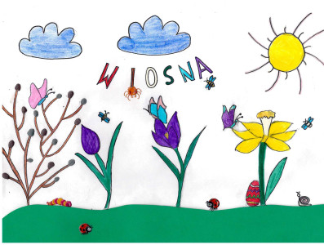 Tematyka realizowana w Marcu:
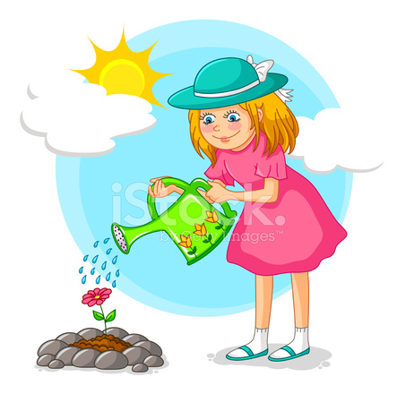
- W MARCU JAK W GARNCU:
- doskonalenie umiejętności słuchania tekstu i wypowiadania się na temat jego treści;
- rozwijanie umiejętności językowych;
- rozwijanie zainteresowania zjawiskami przyrodniczymi;
- budzenie ciekawości poznawczej;
- rozwijanie myślenia logicznego podczas zabaw z kodowaniem;
- rozwijanie umiejętności przeliczania i myślenia matematycznego
- poszerzanie doznań sensorycznych i smakowych;
- rozwijanie zainteresowania zjawiskami przyrodniczymi;

- ZWIERZĘTA NA WIEJSKIM PODWÓRKU
- rozwijanie kompetencji matematycznych przez stosowanie liczebników głównych i porządkowych;
- poznanie różnych gatunków zwierząt żyjących w wiejskiej zagrodzie;
- budzenie ciekawości poznawczej w trakcie zakładania hodowli fasoli itp.
- kształtowanie codziennych nawyków higienicznych po zabawie i przed posiłkami;
- kształtowanie sprawności fizycznej – wzmacnianie ogólnej sprawności;
- rozwijanie umiejętności ilustrowania treści ruchem
- kształtowanie koordynacji ruchowo-wzrokowo- -słuchowej;

- WITAJ WIOSNO
- utrwalenie informacji o kierunkach wędrówek ptaków – samodzielne wyszukiwanie informacji;
- rozwijanie umiejętności językowych; rozwijanie myślenia logicznego podczas zabawy;
- rozwijanie kompetencji językowych dzieci przez poznanie i stosowanie przysłów oraz związków frazeologicznych związanych z wiosną;
- kształtowanie postawy proekologicznej – zakładanie przedszkolnej uprawy roślin;
- przestrzeganie zasad zachowania zapewniających porządek i bezpieczeństwo podczas zabaw, dostrzeganie zagrożeń, nieprawidłowego zachowania innych
- doskonalenie umiejętności interpretowania muzyki ruchem;

- WIELKANOC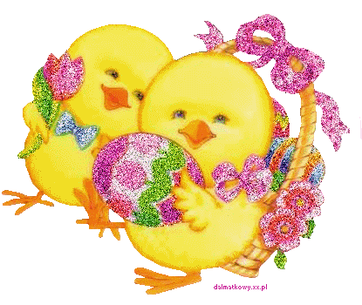
- kształtowanie umiejętności opowiadania obrazków w historyjce obrazkowej i próby rozwijania myślenia przyczynowo-skutkowego;
- doskonalenie sprawności manualnej;
- operowanie pojęciami krótszy – dłuższy;
- kształtowanie świadomości odchodzenia różnych świąt i związanych z nimi zwyczajów;
- rozwijanie percepcji słuchowej;
- rozwijanie myślenia logicznego;

Piosenka , którą nasze dzieci śpiewają 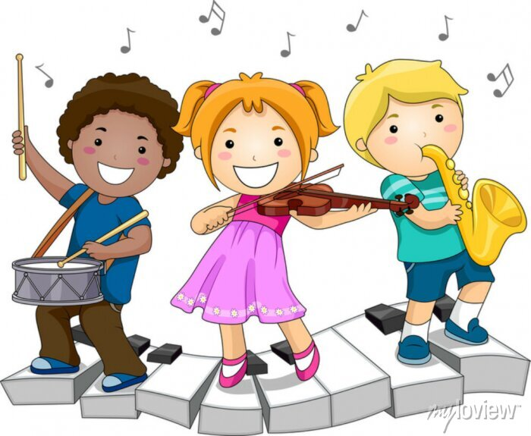

"Idzie do nas wiosna" Agnieszka Galica

- Kiedy wiosna przyjdzie do nas,
Roześmiana i zielona,
Razem z wiosną wszystkie dzieci
Zaśpiewają tak:
Ref.
Zielona trawa, zielony mech,
Zielona żaba… rech, rechu, rech.
Zielona trawa, zielony mech,
Zielona żaba… rech, rechu, rech.

- Rośnie trawa, rosną listki,
Rosną szybko dzieci wszystkie.
Przyfrunęły też bociany
I klekocą tak:
Ref. Zielona trawa, zielony mech….
- W lesie kwitnie już zawilec,
Obudziły się motyle,
A wieczorem nad łąkami
Słychać żabi śpiew:
Ref. Zielona trawa, zielony mech,
- Kiedy wiosna przyjdzie do nas, Roześmiana i zielona, Razem z wiosną wszystkie dzieci Zaśpiewają tak:
Ref. Zielona trawa, zielony mech,
- Rośnie trawa, rosną listki, Rosną szybko dzieci wszystkie. Przyfrunęły też bocian I klekocą tak:
Ref. Zielona trawa, zielony mech,
- W lesie kwitnie już zawilec, Obudziły się motyle, A wieczorem nad łąkami Słychać żabi śpiew:
Ref. Zielona trawa, zielony mech,
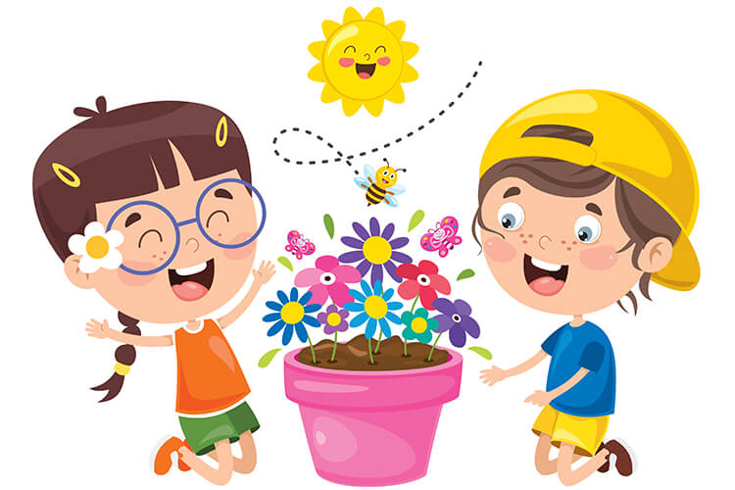
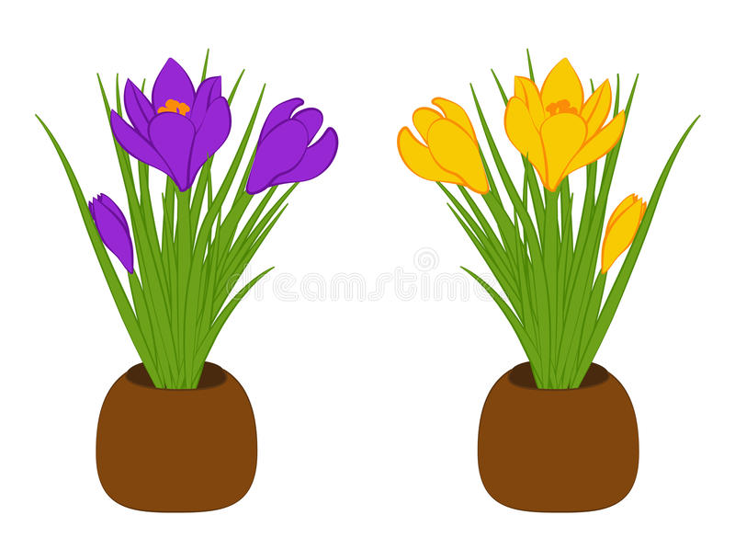GDZIE JEST WIOSNA D. Gellnerowa
Wiosna, wiosna już tuż, tuż.
Płaszcz słomiany spada z róż,
Pączki ma już każdy krzak -
To jest wiosny pierwszy znak.
Drugi znak - zielony liść.
Na wycieczkę czas już iść.
Biegać łąką ile tchu,
Szukać wiosny
Tam i tu.
Złotych blasków
Chyba sto
Wpadło na
Strumyka dno
Żaby budzą się ze snu.
- gdzie jest wiosna?
A, już tu.

